En modo JUMPER 3 ON (con teclas)

al volver la energía

* Si está en auto vuelve en estado raro…. mezcla de auto y manual….
  + Me muestra cómo en auto, pero me da bola al subir y bajar en la pantalla el PWM, pero no afecta a la salida del PWM, Y deja de funcionar en automatico
  + Si lo paso a manual luego a auto, y está dentro del horario vuelve a funcionar

Paso de manual a auto

Estando en AUTO, me permite ajustar el PWM con las teclas, pero no afecta la salida del PWM y queda es ese estado raro….

En modo JUMPER 3 OFF (solo pote)

En auto

* Anda mejor que en el anterior modo.
* Por lo menos las teclas ni el pote alteran el Display del PWM
* Pero si apago y prendo, queda en modo raro., y no da bola a teclas ni pote
* El Display queda con 0=ppf=w=%=barras todo en 0
  + Hay q pasarlo a manual o auto y ahí se restablece…

Otros

* Los “:” de la hora no titilan.OK
* En manual sigue mostrando D↓↑ (debe marcar “D--“) o nada ” “. Chequear
* La salida auto siempre está activa=PWM On (sacar lo comandan los timer).??
* El ajuste de los timer permite que se solapen las horas, corregir. Ósea no puedo poner dos horarios iguales?
* No activa la salida OUT en los horarios ajustados
  + Acordarse que los timer siempre funcionan (en auto o manual)
* No guarda el valor del contraste.
* Cuando sale de seteos, siempre queda en ese estado Raro….
  + Debe quedar en el mismo estado anterior a entrar a seteos.
* En auto y función DIA, la cadencia del led PWM siempre está al mango…
  + En manual la cadencia si es proporcional al PWM

La versión 2 Jumper JP1=On resto 0ff

Versión con pote+ Display doble altura

* ¿No anda

La versión 2 Jumper JP1=On JP3-ON resto 0ff

Versión con teclas + Display doble altura

* No anda

¿En que quedaron los Jumper 2 y 4?

**Mejoras**

1. Quedo algo confuso para el usuario la

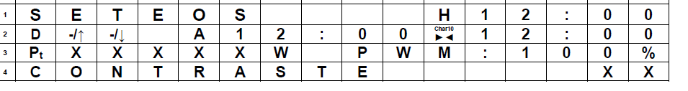 Pantalla funcionamiento Programación Pantalla 1

Propongo que por medio del **Jumper 4=ON** quede todo igual, sería un ajuste interno nuestro.

Si esta OFF no mostrar, ni entrar datos para Pt ni Contraste (saltearlos)

1. En AUTO, No hay nada q me diga si se está ejecutando DIA. dentro de esos 15min

* Esta confuso tmb. El Display siempre marca el xx% y la barra de potencia al valor ajustado en seteo
  + opción 1. mostrar el % al valor ajustado en seteo y la barra puede ir aumentado durante esos 15min. Hasta llegar el valor Max ajustado o ir descendiendo hasta llegar a 0 si está en los últimos 15min
  + 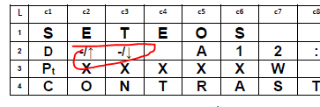Opción 2. Dejar como esta y hacer que las flechitas cambien x 0,5seg

Se entiende??

1. en la pantalla de funcionamiento normal sacaría los 0 a la izq. De PPF y de W, dejaría blancos

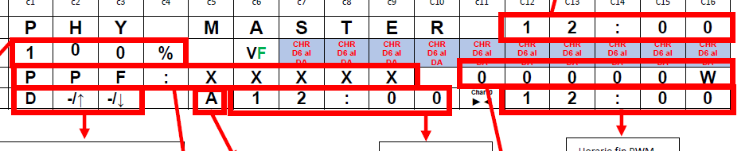

**otras mejoras futuro**

en auto y ejecutando la rampa DIA, el led PWM (Ej. debería titilar 10 veces y 2stop) repetitivo mientras dure la rampa asi se puede visualizar ese estado